Katowice, 17 kwietnia 2020 r.
KT-OT.8050.6.2019LIG
KT-OT.KW-00445/20

ZAWIADOMIENIE O SPOSOBIE ZAŁATWIENIA PETYCJI
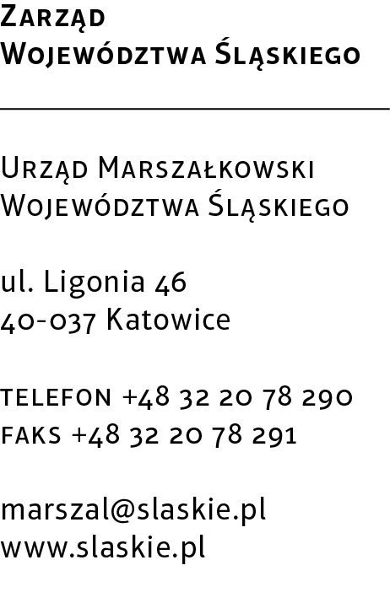
Działając na podstawie art. 13. ust.1. ustawy o petycjach z dnia 11 lipca 2014 r. (tekst jednolity: Dz. U. z 2018 roku, poz. 870), po rozpatrzeniu petycji Mieszkańców Ryczowa Gminy Ogrodzieniec dotyczącej sprzeciwu wobec proponowanych przez Centralny Port Komunikacyjny wariantów przebiegu Kolei Dużych Prędkości – Ciąg nr 7 linia 111 i 113 uprzejmie informuję,
iż Województwo Śląskie podjęło inicjatywę zorganizowania spotkania
w sprawie Centralnego Portu Komunikacyjnego w Województwie Śląskim mającego na celu wypracowanie rozwiązania akceptowalnego przez wszystkie strony.

UZASADNIENIE
Mając na uwadze wyrażany sprzeciw mieszkańców Województwa Śląskiego wobec planów lokalizacyjnych przebiegu linii kolejowych Kolei Dużych Prędkości, podjęto się organizacji spotkania przedstawicieli strony rządowej, przedstawicieli Centralnego Portu Komunikacyjnego oraz wszystkich Gmin, przez które planowany jest przebieg ww. linii kolejowych, w tym Gminę Ogrodzieniec. Wstępny termin spotkania został zaplanowany na 24 marca br. W związku z wprowadzeniem przez Ministra Zdrowia rozporządzeń:
z 13 marca 2020 r. w sprawie ogłoszenia na obszarze Rzeczypospolitej Polskiej stanu zagrożenia epidemicznego (Dz. U. poz. 433) oraz 20 marca 2020 r. w sprawie ogłoszenia na obszarze Rzeczypospolitej Polskiej stanu epidemii (Dz. U. poz. 491 z późn. zm.), spotkanie to jednak nie doszło
do skutku. Obecna sytuacja związana z wprowadzeniem na terenie całego kraju stanu epidemii stwarza znaczne ograniczenia, powodując tym samym trudności w ustalenie kolejnego terminu spotkania. Niemniej jednak sprawa jest nadal aktualna i będą podejmowane próby jego organizacji.

POUCZENIE
Zgodnie z art. 13 ust. 2 ustawy o petycjach sposób załatwienia petycji nie może być przedmiotem skargi.

Załącznik: Klauzula Informacyjna dotycząca RODO

Otrzymują: XXXXXXXXXXX
XXXXXXXXXXX
XXXXXXXXXXX
XXXXXXXXXXX

Kopia: a/a

Klauzula informacyjna dotycząca przetwarzania danych osobowych

Zgodnie z art. 13 ust. 1 i ust. 2 ogólnego rozporządzenia UE o ochronie danych osobowych nr 2016/679 informujemy, iż:

1) Administratorem Pani/Pana danych osobowych jest Marszałek Województwa Śląskiego, z siedzibą przy ul. Ligonia 46, 40-037 Katowice, adres email: kancelaria@slaskie.pl, strona internetowa: bip.slaskie.pl.
2) Została wyznaczona osoba do kontaktu w sprawie przetwarzania danych osobowych, adres email: daneosobowe@slaskie.pl.
3) Pani/Pana dane osobowe będą przetwarzane w celu rozpatrzenia petycji oraz ich archiwizacji. Podstawą prawną przetwarzania danych osobowych jest obowiązek prawny ciążący na administratorze, wynikający z art. 10 ustawy z dnia 11 lipca 2017 r. o petycjach (art. 6 ust 1 lit. c rozporządzenia).
4) Pani/Pana dane osobowe będą ujawnione osobom upoważnionym przez administratora danych osobowych, podmiotom upoważnionym na podstawie przepisów prawa, operatorowi pocztowemu
lub kurierowi w przypadku korespondencji papierowej, a także publikowane w BIP Urzędu w przypadku uzyskania zgody zgodnie z dyspozycją art. 8 ust. 1 ustawy o petycjach. Ponadto w zakresie stanowiącym informację publiczną dane będą ujawniane każdemu zainteresowanemu taką informacją lub publikowane w BIP Urzędu.
5) Pani/Pana dane osobowe będą przechowywane przez okres wynikający z przepisów prawa
dot. archiwizacji.
6) Przysługuje Pani/Panu prawo dostępu do treści swoich danych oraz prawo żądania ich sprostowania, usunięcia lub ograniczenia przetwarzania, prawo wniesienia skargi do Prezesa Urzędu Ochrony Danych Osobowych.
7) Podanie przez Panią/Pana danych osobowych jest wymogiem ustawowym. Podanie danych
jest obowiązkowe, a konsekwencją niepodania danych osobowych będzie pozostawienie petycji
bez rozpatrzenia.
8) Pani/Pana dane osobowe nie będą wykorzystane do zautomatyzowanego podejmowania decyzji
ani profilowania, o którym mowa w art. 22 rozporządzenia UE o ochronie danych osobowych.

